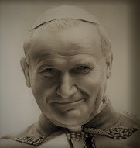
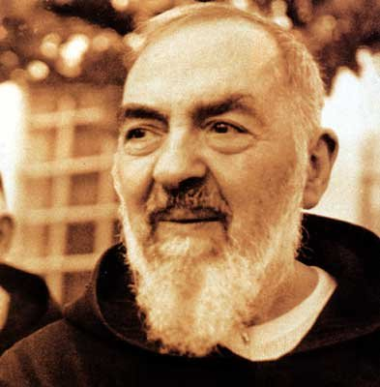
PIELGRZYMKA DO WŁOCH

10-20.07.2024

Padwa – Asyż – Rzym – Monte Cassino – Pompeje – Neapol – San Giovanni Rotondo – Monte Sant’Angelo - Loreto

1.dzień (10.07.2024) – wyjazd o godz. 4.00 (z wtorku na środę) , dzienny przejazd przez Czechy i Austrię, Msza Św. w kościele autostradowym lub w hotelu, nocleg.

2.dzień (11.07.2024) – przejazd do Padwy, PADWA – spacer po mieście – Prato della Valle, Bazylika św. Antoniego, Bazylika św. Justyny, Msza Św., dalszy przejazd na nocleg w ok. Asyżu, obiadokolacja i nocleg

3.dzień (12.07.2024) – przejazd do Asyżu, ASYŻ – zwiedzanie miasta z lokalnym przewodnikiem – Bazylika św. Franciszka, Bazylika św. Klary, spacer średniowiecznymi uliczkami miasta, Bazylika Santa Maria degli Angeli z Porcjunkulą, obiadokolacja i nocleg w ok. Rzymu

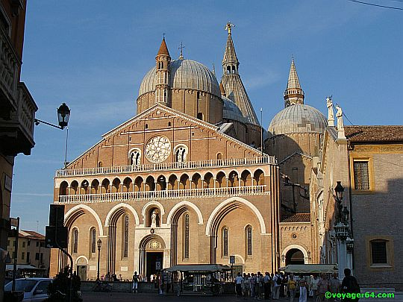
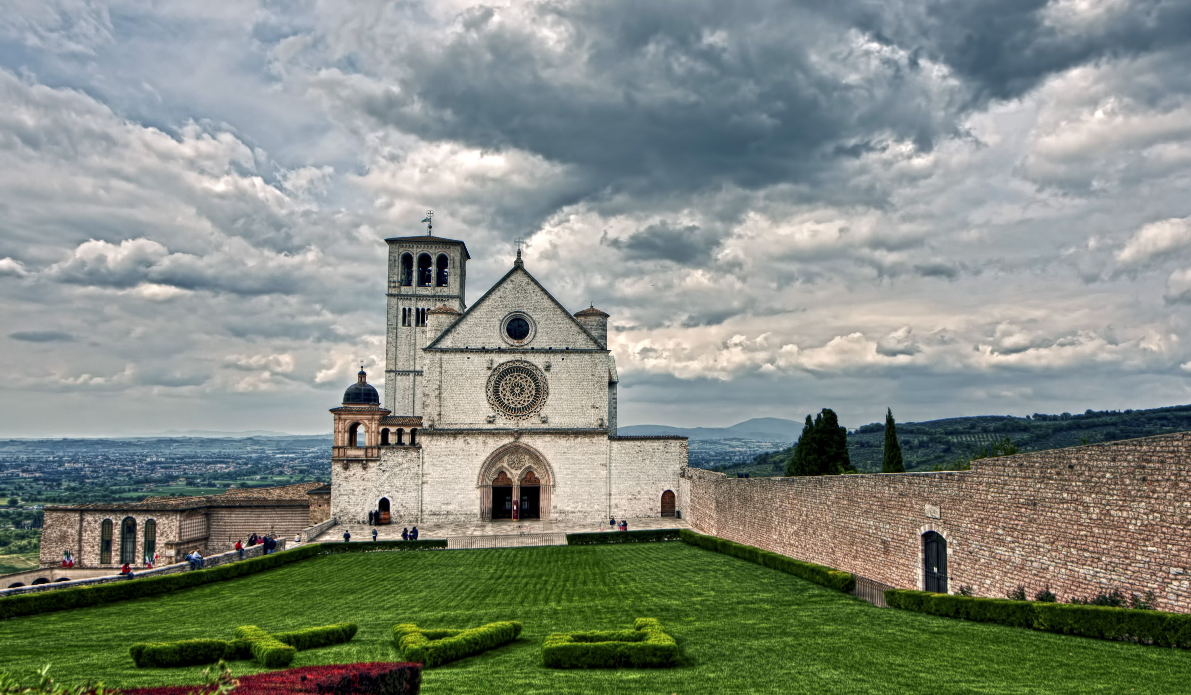
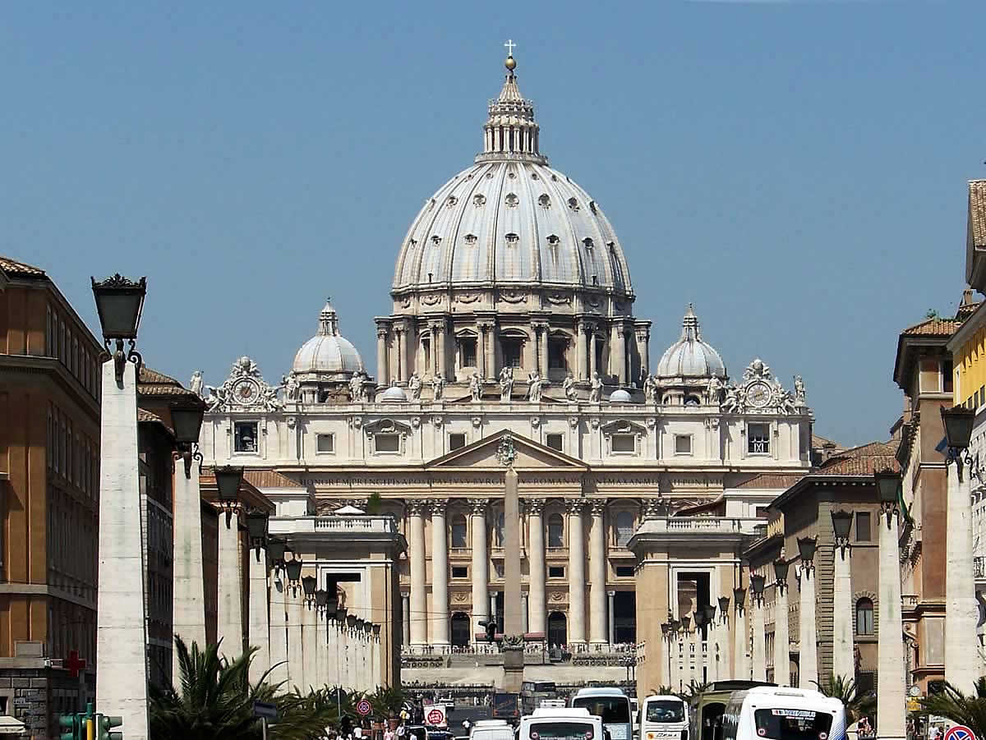
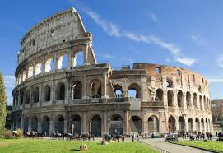
4.dzień (13.07.2024) – przejazd do Rzymu i Watykanu – Bazylika i Plac św. Piotra, modlitwa przy grobie św. Jana Pawła II, spacer po placach rzymskich – Piazza Navona, Panteon, Piazza di Spagna, Fontanna di Trevi, obiadokolacja i nocleg w ok. Rzymu

5.dzień (14.07.2024) – przejazd na dalsze zwiedzanie Rzymu – Bazylika św. Pawła za Murami, Bazylika św. Jana na Lateranie, Schody Święte, Bazylika Santa Maria Maggiore, Msza Święta, Rzym Antyczny – Koloseum i fora rzymskie (z zewnątrz), obiadokolacja i nocleg w ok. Rzymu

6.dzień (15.07.2024) – śniadanie, wyjazd i przejazd na MONTE CASSINO – Klasztor Benedyktyński, Msza Święta, Cmentarz Żołnierzy Polskich, dalszy przejazd do POMEPI do Sanktuarium Matki Bożej Różańcowej, obiadokolacja i nocleg w ok. Neapolu

7.dzień (16.07.2024) – przejazd do Neapolu, NEAPOL – zwiedzanie z lokalnym przewodnikiem – Kościół św. Józefa z grobem Ojca Dolindo, Msza Święta, Katedra św. Januarego, spacer uliczkami starego miasta, Galeria Umberto I, Castel Nuovo, przejazd do, obiadokolacja i nocleg w San Giovanni Rotondo

8.dzień (17.07.2024) – MONTE SANT’ANGELO – Bazylika Świętego Michała Archanioła wypoczynek Manfredonia, obiadokolacja i nocleg w San Giovanni Rotondo

9.dzień (18.07.2024) – SAN GIOVANNI ROTONDO – zwiedzanie miejsc związanych z życiem i działalnością św. Ojca Pio, Msza Święta, , obiadokolacja i nocleg w Loreto
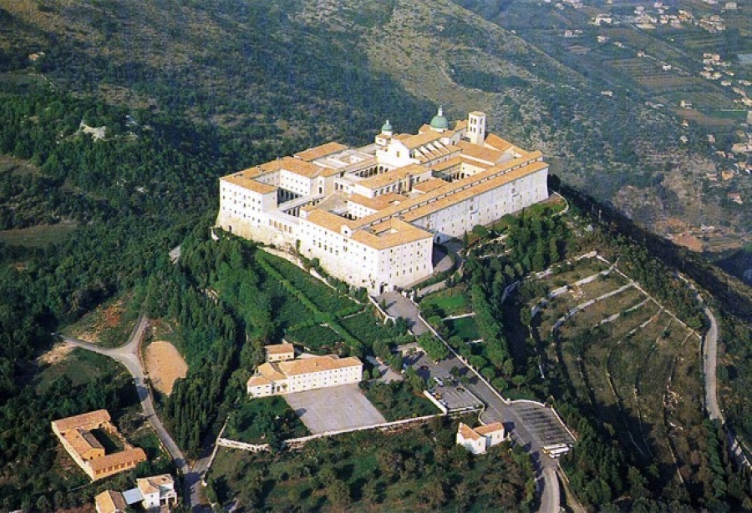
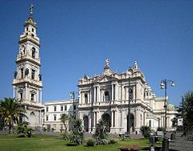
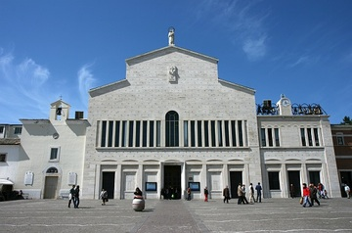
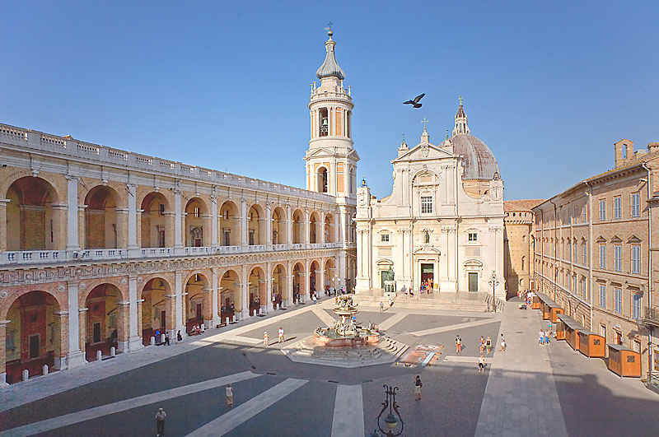

10. dzień (19.07.2024) – LORETO - Bazylika Świętego Domku, Msza Święta, przejazd na nocleg w kierunku Wenecji, obiadokolacja i nocleg

11.dzień (20.07.2024) – śniadanie i wyjazd powrót na miejsce zbiórki w godzinach nocnych

Kolejność zwiedzanych obiektów w poszczególnych miastach ustala pilot i przewodnicy lokalni. Program jest ramowy i może ulec zmianie. Codziennie będzie możliwość uczestnictwa we Mszy Świętej

Cena – 3800 zł.

Cena zawiera:
*transport komfortowym autokarem (WC, barek, klimatyzacja),
*10 noclegów w hotelach ***,
*10 śniadań wzmocnionych, 9 obiadokolacji, woda do obiadokolacji, pozostałe napoje dodatkowo płatne,
*opiekę pilota na całej trasie wyjazdu,
*ubezpieczenie KL i NNW

Dodatkowo płatne 100 euro (zbierane w autokarze) na realizację programu:
*lokalnych przewodników, bilety wstępu,
*taksy klimatyczne,
*system audio-guide na całej trasie wyjazdu oraz do Watykanu

Kontakt i informacje:

Beata Wojtasik + 48 663 747 385 lub Joanna Pietrzyk + 48 538 388 705 mail: biuro@renovis.org , www.renovisbpt.pl
Biuro Pielgrzymkowo-Turystyczne RENOVIS BPT Sp.z o.o. Kołacin 24 a; 95-061 Dmosin

Konto bankowe PKO BP O/ w Ostrołęce 17 1020 3802 0000 1102 0178 3984

